異位性皮膚炎處置新發展
台北馬偕紀念醫院 小兒過敏免疫科
徐世達主任

簡介異位性皮膚炎

近年來醫學界已經瞭解了遺傳性過敏病基本上乃是一種與多重基因遺傳有關的慢性過敏性發炎反應。 此炎症反應會因受到各種誘發因素的激發造成臨床上的過敏發作，而其發作的部位則與其所遺傳到的各別器官異常有密切的關係。當此炎症反應發生於支氣管時我們稱之為氣喘病，發生於鼻腔、眼結膜時稱之為過敏性鼻結膜炎，發生於胃腸時稱之為過敏性胃腸炎，而當其發生於皮膚時我們稱之為異位性皮膚炎。

近年來大台北地區學童氣喘病罹病率的問卷調查結果顯示於民國91年比例約為百分十九。於民國96年台北市衛生局相關委託調查統計顯示氣喘在台北市國小一年級學童有高達20.34%的盛行率，而異位性皮膚炎的盛行率則達到13.10%。民國98年台北市衛生局相關委託調查統計顯示氣喘在台北市國小一年級學童更高達20.74%的盛行率。民國91年與民國96年調查大台北地區與台北市國小學童過敏性鼻炎罹病率更是已經增加到將近百分之五十(民國91年為47.8%;民國96年為49.39%)。

在民國96年的調查中顯示在台北市國小一年級過敏學童對不同特異性過敏原免疫球蛋白E呈現陽性的比例為塵蟎類過敏原群92%;動物皮毛類過敏原群56%;食物類過敏原群47%;海鮮類食物過敏原群25%;黴菌類過敏原群4%;草類花粉過敏原群4%;屋塵蟎過敏原90.79%;粉塵蟎過敏原88.24%;美國嫜螂過敏原16.71%;德國嫜螂過敏原15.48%;狗毛過敏原28.95%;貓毛過敏原8.67%;天竺鼠過敏原1.47%;鴿子羽毛過敏原0.85%。

異位性皮膚炎的致病機轉
異位性皮膚炎為異位性體質在皮膚上的一種表現，為異位性體質進行曲過程中最早表現出來的臨床過敏疾病。病人要累積表現出異位性皮膚炎的臨床疾病，通常病人須同時具備有過敏器官組織(如皮膚)相關的基因缺陷與異常過敏免疫反應的相關的基因缺陷，再加上環境因素(包括過敏原、金黃色葡萄球菌、搔抓、皮膚受傷及環境刺激物)的影響同時作用才會產生。其致病機轉主要為有遺傳感受性體質的過敏性病人因為同時遺傳到皮膚障壁層功能失調，於出生後不久受到環境的因子作用，先造成非血清免疫球蛋白E媒介的皮膚發炎反應，造成皮膚層的通透性增加後，再接觸自己所遺傳到會造成病人過敏性皮膚炎症反應的過敏原後，才會產生免疫球蛋白E媒介的皮膚發炎反應，也就是所謂的異位性皮膚炎。(如圖一) 目前有學者認為有些病人是先經由皮膚局部致敏化後，再形成全身性器官組織的過敏免疫反應。異位性皮膚炎的臨床表現為非常癢皮膚疹。 下列因素的交互作用與異位性皮膚炎的發生有關：基因遺傳、環境因素、免疫異常、皮膚障壁層失能。環境因素包括：微生物(尤其是金黃色葡萄球菌可同時成為超級抗原)、過敏原、天氣溫度濕度變化、化學刺激物以及精神壓力等等。

圖一: 異位性皮膚炎的致病機轉
圖片來源：Bieber T. NEJM 2008;358:1483-94

異位性皮膚炎多於出生後兩個月開始出現，而異位性皮膚炎較常見於五歲內的孩童，目前台灣地區嬰幼兒異位性皮膚炎的盛行率約為百分之二十。異位性皮膚炎和過敏性氣喘、過敏性鼻炎、過敏性結膜炎等，致病機轉是一致的。80% 的病人會發展出氣喘和/或過敏性鼻炎。病人血清免疫球蛋白E濃度與嗜酸性白血球總數呈上升現象。

異位性皮膚炎的主要臨床表徵包括：
1. 皮膚搔癢。
2. 皮膚炎症的典型形態與分布隨年齡不同而有所不同。
a. 成年人的關節屈側皮膚苔蘚化。
b. 嬰幼兒與孩童的臉部與身體伸側的皮膚侵犯。
3. 慢性或慢性覆發性皮膚炎。
4. 有異位性體質的個人或家族史(包括過敏性氣喘、過敏性鼻炎、和異位性皮膚炎)。

次要的臨床表徵：

1. 皮膚乾燥。
2. 牛皮癬/手掌紋路過密/皮膚角質化突起。
3. 陽性立即型皮膚試驗反應。
4. 血清中免疫球蛋白E (IgE)上揚。
5. 發作年齡較早。
6. 容易發生皮膚感染(尤其是金黃色葡萄球菌和單純性皰疹)/ 損害細胞性免疫。
7. 容易發生非特異性手部或足部皮膚炎。
8. 乳頭濕疹。
9. 口角炎。
10. 反覆性結膜炎。
11. Dennie-Morgan眼臉下皺紋。
12. 錐狀角膜。
13. 前方莢膜下白內障。
14. 眼匡變黑。
15. 臉部蒼白/臉部紅疹。
16. 白色糠疹。
17. 流汗時癢感。
18. 對羊毛與脂質溶媒不耐受性。
19. 濾泡周圍的突出。
20. 食物過敏。
21. 受環境/情緒因素影響的病程。
22. 白色的皮膚畫紋現象/延遲性皮膚蒼白現象。

若有食物過敏現象者，可進行雙盲安慰劑控制的食物激發試驗以證實之。

確實異位性皮膚炎的診斷主要為臨床診斷須要符合三項以上的主要與次要的臨床表徵。

異位性皮膚炎的處理原則

異位性皮膚炎的處理原則須針對每一位異位性皮膚炎的病人進行評估與處置

異位性皮膚炎的處理原則主要歸納為下列四大項：(如圖二)
- 找出過敏原與刺激因子並加以避免。
- 皮膚保養與保溼。
- 局部治療。
- 全身性治療。

圖二：異位性皮膚炎的處理原則(European Task Force on AD/EADV Eczema Task Force: position paper 2009)
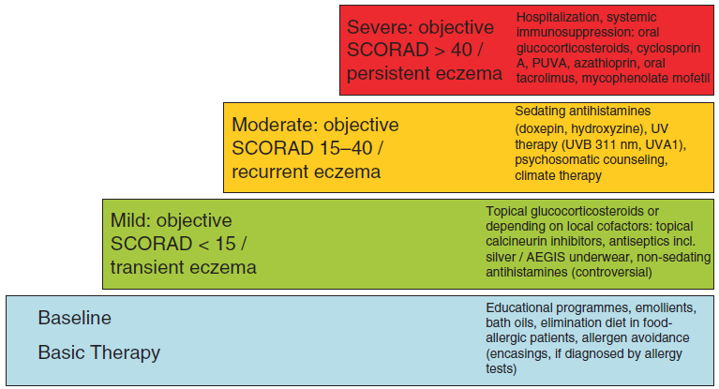
資料來源：Darsow et al. JEADV 2009, Akdis et al. Allergy 2006

異位性皮膚炎的特徵是病人皮膚本身會因過敏性發炎反應的持續進行至身體受不了而產生臨床皮膚極度搔癢的症狀，由於皮膚癢病人會去搔抓，搔抓引起皮膚進一步受傷，神經敏感，發炎反應更加重，造成越抓越癢，越癢越想抓，如此一再的惡性循環，使得皮膚慢性增殖變厚變硬，顏色也變深，整個皮膚表面看起來粗粗的一條一條而形成「苔癬化」。異位性皮膚炎本身的過度強勢的過敏免疫發炎反應(第二型幫助型T細胞Th2反應)會抑制正常人體免疫反應(第一型幫助型T細胞Th1反應) ，再加上過度的搔抓會使得皮膚產生傷口，所以異位性皮膚炎病人很容易受到金黃色葡萄球菌、黴菌及病毒的感染。而金黃色葡萄球菌感染及其超級抗原作用，更會造成異位性皮膚炎病人反覆皮膚急性及更大範圍的全面性惡化，進一步搔抓造成更嚴重的身體破壞。因此如何減少病人因為皮膚癢搔抓，皮膚進一步受傷的惡性循環是治療異位性皮膚炎的最重要原則。將分項說明如下：

避免過敏原與刺激因子

須找出異位性皮膚炎病人的過敏原與環境刺激因子並加以避免之：
1. 找出病人過敏的致敏原(包括食物及塵蟎等)，並加以適當地避免或處置(尤其是對塵蟎過敏的防治務必做到)。食物方面，除非真的有很明顯的一吃某種東西，短時間內皮膚就惡化的病史，或是醫師檢查確定某種食物過敏，才需限制飲食，但辛辣、油膩的刺激性食物較容易引起皮膚的癢感，應少吃為宜。
2. 剪短指甲或睡前戴綿質手套。穿著寬鬆透氣、吸汗效果佳的棉質衣物，避免粗糙或毛料的衣褲。如果可以的話，盡可能在流汗後隨時更換。
3. 避免於高溫潮濕的環境下運動或工作。運動完流汗後立刻用清水沖澡將汗水洗掉，之後再換上乾淨清爽的衣服。
4. 居住環境應保持空氣流通，避免悶熱，可以用冷氣空調來降低室內溫度，但溫度的設定，以病人感覺舒適為原則。

異位性皮膚炎的皮膚保養與保溼

異位性皮膚炎的主要缺陷為皮膚障壁層失能，因而會造成病人皮膚障壁層自然保濕因子缺乏或減少，皮膚神經醯胺1和3減少與酯質改變，皮膚表皮角化細胞黏著力減少以及穿透皮膚的水份喪失增加。因此對異位性皮膚炎病人的皮膚保養最主要的處置為補充並修補病人因為先天遺傳或後天環境因素、過敏發炎造成皮膚障壁層失能，所缺乏的成份，以使病人皮膚逐漸恢復正常，同時可以減少病人穿透皮膚的水份喪失，達到皮膚保溼的目的。

目前建議輕至中度異位性皮膚炎病人洗澡時以沖澡為原則洗澡時使用含有不刺激性表面張力素、自然保濕因子、濕潤劑，皮膚酯質，神經醯胺1和3，皮膚障壁層修復因子等成份的皮膚清洗劑。洗澡後三分鐘內異位性皮膚炎病人須趁皮膚表面上的水份還沒有乾之前使用含有自然保濕因子、濕潤劑，皮膚酯質，神經醯胺1和3，皮膚障壁層修復因子等成份的皮膚保濕霜或乳液製品。在台灣高溫高濕的環境下，儘量避免油性製劑的使用。異位性皮膚炎患者每個人體質不盡相同、症狀也不一，當然沒有制式性的照護公式，如果異位性皮膚炎患者的皮膚真的很乾燥，即使使用刺激性低的皮膚清洗劑、潤膚霜或乳液製品來保濕，皮膚滋潤度仍然不足，尚可採用泡澡十至十五分鐘方式，並且滴入幾滴適宜的沐浴油。 沐浴油適合較乾冷的冬季，以期達到更加強的皮膚保濕，阻止水份從皮膚上過度喪失的目的。若病人屬重度全身型異位性皮膚炎合併嚴重搔癢，另可給予紗布濕敷或穿著Tubifast(雙層)的濕敷療法。(圖三)

圖三：穿著Tubifast(雙層)的濕敷療法
濕敷包紮法 (Wet Wrap)
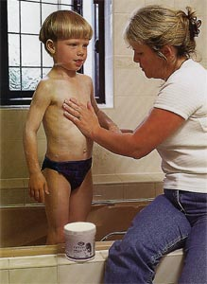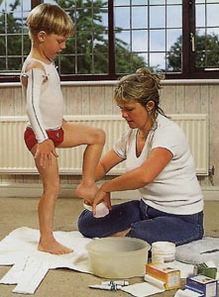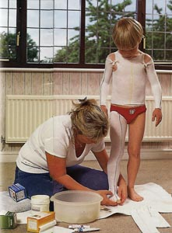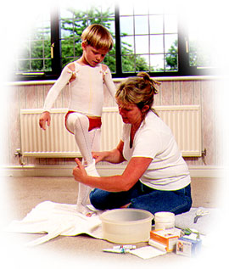

異位性皮膚炎的局部治療

異位性皮膚炎的局部治療包括局部塗抹類固醇製劑或非類固醇製劑，如易立妥(pimecrolimus)及普特皮(tacrolimus)藥膏。尚可使用焦油製劑以及照光治療，但是臨床上較少處方。

異位性皮膚炎的全身性治療

可以依照醫師指示適當使用口服抗組織胺以減少皮膚搔抓，必要時尚可使用短時期逐漸減量的口服類固醇製劑於較為嚴重的異位性皮膚炎病人。若異位性皮膚炎病人合併感染時有時須同時使用抗生素(以降低金黃色葡萄球菌感染及其超級抗原作用造成異位性皮膚炎病人反覆皮膚惡化)、抗病毒劑(以對抗單純性胞疹病毒感染)、抗黴菌劑(以對抗念珠菌或黴菌感染)。對於病況極嚴重的極少數頑固性病人，目前有人嘗試投與免疫抑制或調節製劑(包括靜脈注射免疫球蛋白等) 。

異位性皮膚炎病人預後危險因子

決定異位性皮膚炎病人預後的危險因子包括
1. 孩童期即呈現嚴重皮膚炎。
2. 有異位性皮膚炎的家族史。
3. 合併有氣喘病和/或過敏性鼻炎。
4. 女生。
5. 異位性皮膚炎發作於一歲以前。

結論：

異位性皮膚炎為遺傳性過敏疾病，有的病人遺傳到輕度的異位性皮膚炎體質，有的病人會遺傳到重度的異位性皮膚炎體質，有的人則完全沒有遺傳到異位性皮膚炎體質。對於遺傳到輕度的異位性皮膚炎體質的病人，如果沒有與過敏免疫學專科醫師完全配合的學會好好把自己保護起來，不要讓皮膚受到反覆不可逆的傷害，則其病情也有可能會轉變為重度異位性皮膚炎，以致以後沒有辦法完全好起來，其異位性皮膚炎的症狀將會持續存在。反之，若一遺傳到重度的異位性皮膚炎體質的病人願意與過敏免疫學專科醫師完全配合的學會好好把自己保護起來，不要讓皮膚受到反覆不可逆的傷害，則其病情也有可能會轉變為輕度異位性皮膚炎，以後將有機會完全好起來，不再受其異位性皮膚炎症狀的困擾。(圖四)

圖四：異位性皮膚炎預後

資料來源：MJ Cork et al. JID 2009;129:1892-908

由於目前已知對於因異位性遺傳體質而造成的各種過敏性疾病(包括過敏性氣喘、過敏性鼻炎、和異位性皮膚炎)的病人，不但可以藉由早期預防以減少以後發生臨床過敏性疾病的機會與嚴重度尚可藉由早期診斷，教導其正確地避免會誘發或加重其過敏性炎症反應的過敏原或刺激物，適當保養，並給予其適當抗過敏性發炎治療，則病人將有機會恢復到接近正常的器官功能，過著與正常人相同的日常生活。

